به نام خدا
پروژه درس طرح ریزی واحد های صنعتی
موضوع پروژه : کارخانه تولید شیرالات بهداشتی و اهرمی هومان .

گروه تولیدی و صنعتی هومان با بیش از 30 سال تجربه در زمینه تولید شیرالات بهداشتی و ساختمانی.

ارائه فاز اول پروژه تحت عنوان کلیات و بررسی کامل کارخانه در 4 قسمت.
1 معرفی کارخانه
2 معرفی محصول
3ظرفیت محصول
4نقشه های انفجاری محصول

ارائه پروژه درس طرح ریزی واحد های صنعتی
دانشجو: سهیل محمدی خاوه
شماره دانشجویی :40200423
نام استاد: سرکار خانم رحمانی
دانشگاه خواجه نصیر الدین طوسی

1-1
معرفی کامل کارخانه
گروه تولیدی و صنعتی هومان با بیش از ۲۰ سال تجربه در زمینه تولید شیر آلات بهداشتی و ساختمانی ، از سال ۱۳۹۳فعالیت خود را تحت عنوان شیر آلات بهداشتی و ساختمانی هومان آغاز نموده است. که در این سالها، با غلبه بر فراز و نشیب های پیش آمده، که حاصل تغییرات سیاسی در کشور و منطقه بود، توانسته است با کمک متخصصین و مهندسان مجرب خود، شیر آلات با کیفیت، زیبا، مطمئن و مطابق استانداردهای بین المللی تولید نماید؛ و علاوه بر تولیدات در سطح ملی، موفق به ساخت شیر آلات توکار، با طراحی کاملاً منحصر به فرد در سطح جهانی شده است. که موجبات بازگشایی بیشتر صادرات به کشورهای منطقه و جهان را فراهم نموده است
طراحی‌های این شرکت با توجه به نیازها و سلیقه‌های مختلف مشتریان انجام می‌شود. به دنبال ایجاد محصولاتی هستند که زیبایی و استایل خاصی به فضای مشتریان ببخشند و در عین ساده سازی عملکرد محصولات ، کاربرد هوشمندانه ای داشته باشد.
این شرکت به کیفیت محصولات خود اهمیت ویژه‌ای می‌دهد و همواره در تلاش است تا با استفاده از بهترین مواد و تکنولوژی‌ها، محصولاتی با دوام و دارای عملکرد عالی ارائه دهد .در این راستا محصولات مجموعه هومان دارای مجوز استاندارد ملی میباشد..

محصولات تولیدی شرکت هومان

شیر الات توکار هومان
شیر الات رو کار هومان
وان جکوزی هومان
فلاش تانک هومان
حوله خشک کن
ادرس مجموعه هومان : شهرستان شهریار دینار اباد
تلفن :02165252609
واحد فروش:09927775397

معرفی محصولات
نوع اول محصولات

شیر الات توکار
1 شیر الات ارمریا

ست شیرآلات توکار آرمریا با نگاهی نو به طراحی فضاهای حمام مدرن، ترکیبی متعادل از زیبایی، عملکرد و کیفیت ساخت را ارائه می‌دهد. این محصول با ساختار توکار و خطوط ساده و هماهنگ، به ایجاد فضایی منظم، آرام و یکپارچه کمک کرده و جلوه‌ای لوکس به حمام‌های امروزی می‌بخشد. حذف تجهیزات اضافی از سطح دیوار، نه‌تنها ظاهر فضا را مینیمال‌تر می‌کند، بلکه نظافت و نگهداری روزمره را نیز آسان‌تر می‌سازد.
آرمریا در دو سری A و B عرضه می‌شود تا پاسخ‌گوی نیازها و سبک‌های متفاوت طراحی داخلی باشد. هر دو سری شامل ۴ تیپ‌بندی کاربردی هستند که امکان انتخاب دقیق‌تر بر اساس نوع کاربری و چیدمان حمام را فراهم می‌کند.
ست شیرآلات توکار آرمریا انتخابی شایسته برای پروژه‌های ساختمانی، فضاهای مسکونی لوکس و افرادی است که به کیفیت ساخت، طراحی منسجم و جزئیات دقیق اهمیت می‌دهند.

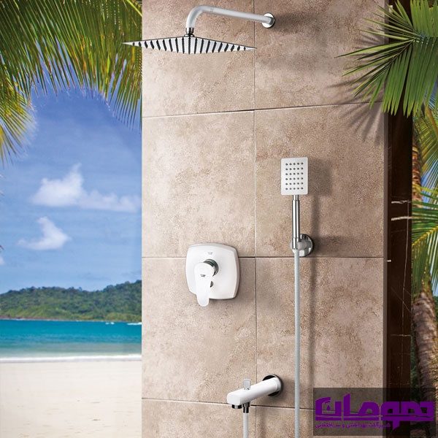
2 شیر الات توکار ارتمیس
شیرآلات توکار آرتمیس با طراحی مدرن و ساختاری مهندسی‌شده، انتخابی ایده‌آل برای حمام‌های امروزی و لوکس است. این محصول با تمرکز بر زیبایی مینیمال، عملکرد دقیق و دوام بالا طراحی شده و با نصب توکار، ظاهری یکدست و منظم به فضای حمام می‌بخشد. حذف اجزای اضافی از سطح دیوار، علاوه بر افزایش زیبایی بصری، نظافت و نگهداری را نیز آسان‌تر می‌کند.
آرتمیس در دو سری A و B تولید می‌شود که هر یک پاسخ‌گوی سلیقه و نیازهای متفاوت کاربران است.
هر دو سری دارای ۴ تیپ‌بندی متنوع هستند تا امکان انتخاب متناسب با کاربری‌های مختلف حمام فراهم شود.
شیرآلات توکار آرتمیس انتخابی هوشمندانه برای پروژه‌های ساختمانی، واحدهای مسکونی لوکس و افرادی است که به جزئیات، کیفیت و طراحی یکپارچه اهمیت می‌دهند.

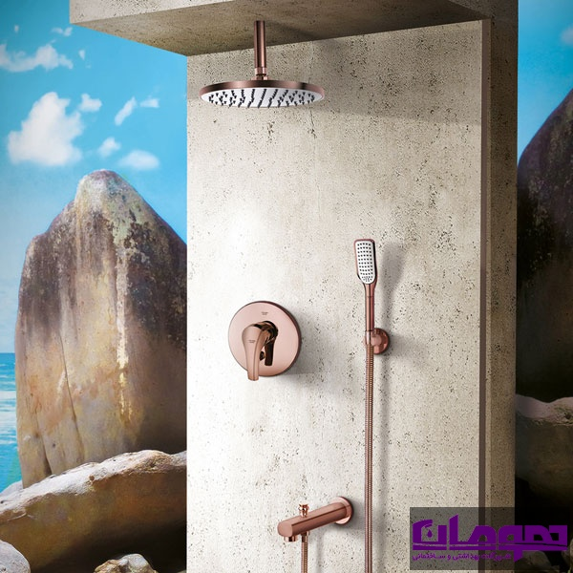

3 شیر الات توکار مدل مانیسا
ست شیرآلات توکار مانیسا یکی از محصولات خاص و مدرن هومان است که با الهام از جدیدترین جریان‌های طراحی شیرآلات در جهان طراحی شده است. این ست با خطوط جسورانه، فرم‌های قدرتمند و طراحی خشن‌تر، جلوه‌ای متفاوت و شاخص به فضای حمام می‌بخشد و انتخابی ایده‌آل برای پروژه‌های سوپرلاکچری و فضاهای سطح بالا محسوب می‌شود.
مانیسا در دو سری A و B تولید می‌شود و هر دو سری دارای ۴ تیپ‌بندی متنوع هستند تا امکان انتخاب متناسب با نیازهای مختلف کاربری و طراحی داخلی فراهم شود. تفاوت این دو سری در نوع دوش آن‌هاست:
مانیسا انتخابی جسورانه برای معماران، طراحان داخلی و کارفرمایانی است که به دنبال قدرت طراحی، کیفیت بی‌نقص و تمایزی واقعی در پروژه‌های خاص و لوکس هستند.
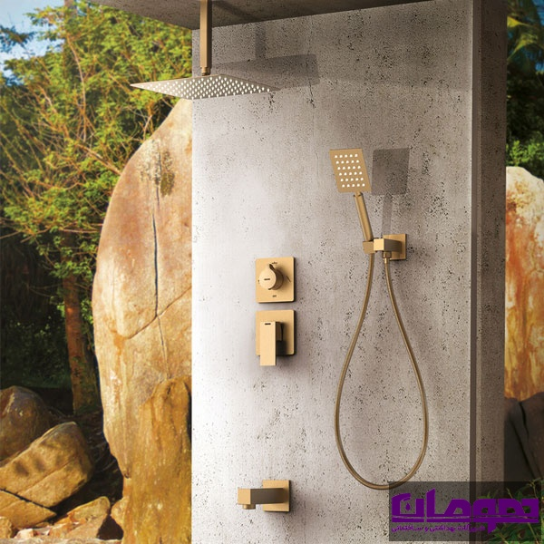

4 شیر الات توکار مدل ارسین
ست شیرآلات توکار آرسین از محصولات مدرن و شاخص برند هومان است که با رویکردی معاصر در طراحی و توجه ویژه به عملکرد و دوام، برای فضاهای حمام امروزی و پروژه‌های سطح بالا توسعه یافته است. ساختار کاملاً توکار این ست، باعث ایجاد نمایی تمیز، منظم و یکپارچه در دیوار شده و جلوه‌ای مینیمال و حرفه‌ای به فضای حمام می‌بخشد.
آرسین به‌صورت فول آپشن عرضه می‌شود و تمامی اجزای موردنیاز برای یک سیستم کامل استحمام را در خود جای داده است. این رویکرد، محصول را به انتخابی مناسب برای کاربرانی تبدیل می‌کند که به دنبال راهکاری جامع، بدون نیاز به افزودن تجهیزات جانبی هستند.
این ست در دو سری A و B ارائه می‌شود که تفاوت آن‌ها در نوع دوش تعریف شده است:
- در سری A از دوش سقفی استفاده شده که ریزش یکنواخت آب را فراهم کرده و فضایی آرام و لوکس شبیه حمام‌های مدرن هتل‌ها ایجاد می‌کند.
- سری B به دوش دیواری مجهز است و انعطاف بیشتری در استفاده روزمره و تنظیم جهت پاشش آب ارائه می‌دهد.
یکی از نقاط قوت ست توکار آرسین، وجود ۶ جت ماساژ دیواری است که با جانمایی دقیق و مهندسی‌شده، امکان ماساژ مؤثر و یکنواخت بدن را فراهم می‌کنند. این جت‌ها به‌گونه‌ای طراحی شده‌اند که قابلیت باز و بسته شدن آسان داشته باشند؛ در نتیجه در صورت ایجاد رسوب یا کاهش عملکرد، می‌توان آن‌ها را به‌سادگی جدا، تمیز و دوباره نصب کرد. این ویژگی نقش مهمی در نگهداری آسان و حفظ کیفیت عملکرد در طول زمان دارد.
بدنه شیرآلات توکار آرسین از شمش برنج باکیفیت ساخته شده و در برابر رطوبت، خوردگی و رسوب مقاومت بالایی دارد. عملکرد نرم اهرم‌ها، تنظیم دقیق دما و فشار آب و هماهنگی کامل میان اجزا، استفاده‌ای روان، ایمن و قابل اعتماد را برای کاربر فراهم می‌کند.
این ست در تنوع رنگی مختلف عرضه می‌شود تا با سبک‌های متنوع طراحی داخلی، به‌ویژه فضاهای مدرن و مینیمال، هماهنگی کامل داشته باشد.
ست شیرآلات توکار آرسین انتخابی هوشمندانه برای کسانی است که طراحی مدرن، امکانات کامل و کیفیت ساخت بالا را در کنار هم می‌خواهند و به دنبال ارتقای سطح تجربه استحمام در فضای حمام خود هستند.

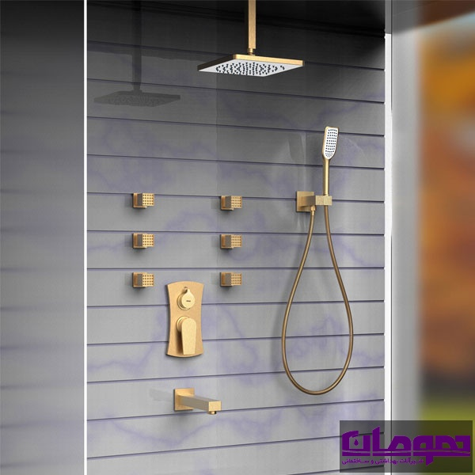

شیر الات روکار
شیرالات روکار شرکت هومان شامل محصولات متعددی میباشد که در این صفحه تعدادی از محصولات مهم رو مورد بررسی قرار میدهیم.
1 ست شاور دوبل فلت
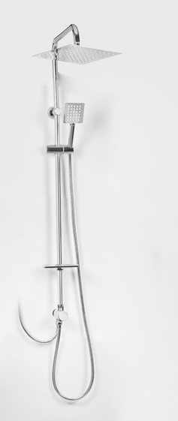
2 شیر توالت روشا
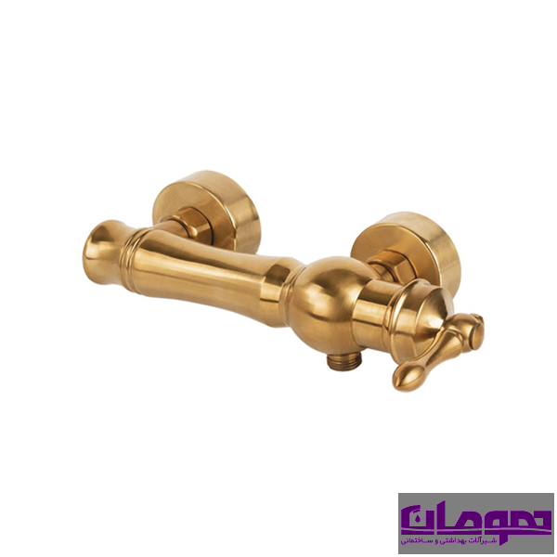

3 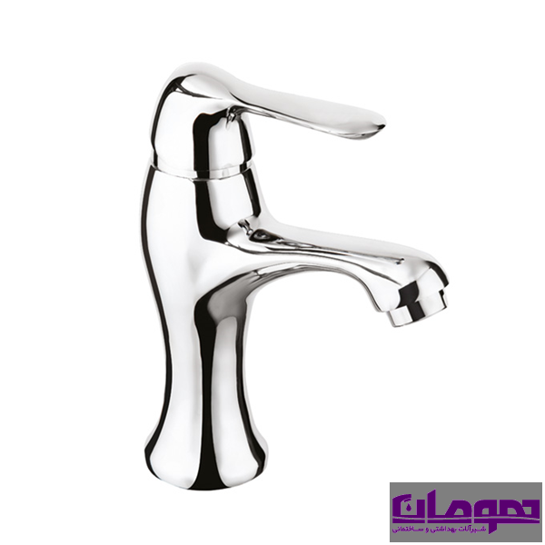

شیر روشویی مدیوم
شیر روشویی مدیوم با طراحی مدرن و کاربردی، انتخابی ایده‌آل برای سرویس‌های بهداشتی لوکس و مدرن است. این محصول در رنگ‌بندی متنوع شامل طلایی براق و مات، کروم براق و مات، مشکی، سفید و ترکیبی عرضه می‌شود تا هماهنگی کامل با هر سبک دکوراسیون فراهم گردد.
4 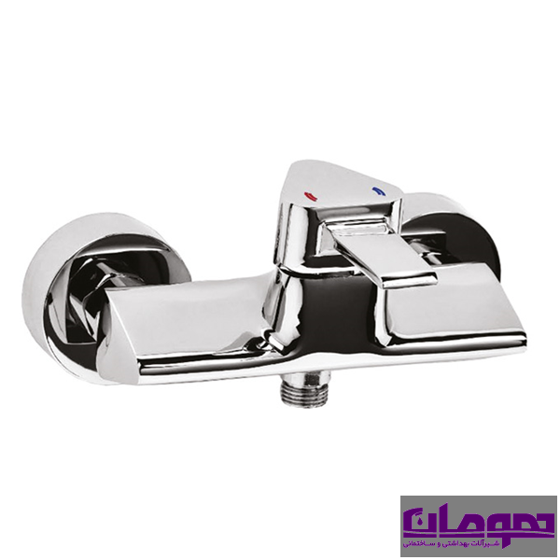

شیر توالت برمودا
شیر توالت برمودا با طراحی مدرن و کاربری آسان، انتخابی ایده‌آل برای سرویس‌های بهداشتی لوکس و مدرن است. این محصول در رنگ‌بندی متنوع شامل طلایی براق و مات، کروم براق و مات، مشکی، سفید و ترکیبی عرضه می‌شود تا با هر سبک دکوراسیون هماهنگ گردد.
5

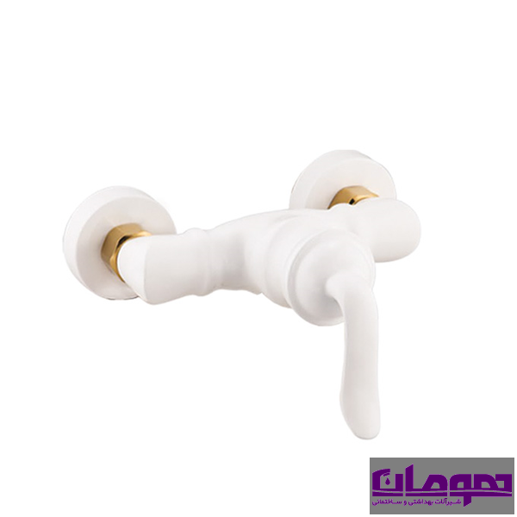

شیر توالت رونیکا
شیر توالت رونیکا با طراحی شیک و مدرن، گزینه‌ای ایده‌آل برای سرویس‌های بهداشتی لوکس است. این محصول در رنگ‌بندی متنوع شامل طلایی براق و مات، کروم براق و مات، مشکی، سفید و ترکیبی ارائه می‌شود تا هماهنگی کامل با هر دکوراسیونی فراهم گردد.
توضیح روش ساخت شیر الات

شرح مفهومی تولید شیرآلات اهرمی
فرآیند ساخت شیرآلات بهداشتی شامل پنج مرحله اصلی است که به ترتیب زیر انجام می شود:
مرحله اول: ریخته گری
در این مرحله شمش های برنج که ماده اولیه اصلی هستند، در کوره ها با حرارت بالا ذوب می شوند. سپس فلز مذاب به داخل قالب های مخصوص ریخته می شود تا شکل اولیه و خام تنه شیر به دست آید. پس از خنک شدن، قطعات از قالب خارج شده و قسمت های اضافه و ضایعات از آن ها جدا می شود.
مرحله دوم: ماشین کاری
قطعات خام خروجی از بخش ریخته گری به کارگاه ماشین کاری منتقل می شوند. در این قسمت با استفاده از دستگاه های تراشکاری و سوراخ کاری دقیق، محل قرارگیری قطعات داخلی مانند کارتریج، رزوه ها و مسیر عبور آب روی تنه شیر ایجاد می شود تا قطعه برای مونتاژ آماده شود.
مرحله سوم: پرداخت کاری
سطح بیرونی تنه شیر بعد از ریخته گری زبر و ناصاف است. در این مرحله قطعات توسط دستگاه های سنباده زنی و نمد، پولیش و پرداخت می شوند. این کار تا زمانی ادامه پیدا می کند که سطح برنج کاملا صاف، یکدست و صیقلی شود تا بتواند مواد آبکاری را به خوبی روی خود نگه دارد.
مرحله چهارم: آبکاری
قطعات پرداخت شده ابتدا به طور کامل شستشو و چربی گیری می شوند. سپس وارد وان های مخصوص آبکاری می شوند تا لایه ای از مواد محافظ مانند نیکل و کروم روی آن ها قرار بگیرد. این کار باعث می شود شیرآلات در برابر رطوبت و زنگ زدگی مقاوم شوند و ظاهر بسیار براق و زیبایی پیدا کنند.
مرحله پنجم: مونتاژ و تست نشتی
در مرحله نهایی، تنه اصلی آبکاری شده به خط مونتاژ می رود. در اینجا قطعات جانبی مانند مغزی یا همان کارتریج، واشرهای آب بندی، پرلاتور و دسته اهرمی روی تنه نصب می شوند. پس از تکمیل مونتاژ، تمامی شیرآلات به دستگاه های تست متصل می شوند تا از زیر فشار آب قرار بگیرند و از عدم نشتی آن ها اطمینان حاصل شود. در نهایت محصولات تایید شده، تمیز و بسته بندی می شوند.
تفاوت شیرآلات روکار و توکار
در شیرآلات روکار استاندارد، تمام قسمت های بدنه شیر روی سینک یا دیوار نصب می شود و به طور کامل در دید کاربر قرار دارد. اما در شیرآلات توکار، بخش اصلی بدنه، لوله ها و اتصالات درون دیوار قرار می گیرند و پنهان هستند. در این مدل، تنها دسته تنظیم آب و قاب رویی آن روی دیوار دیده می شود. این طراحی هم باعث زیبایی و خلوت شدن محیط می شود و هم فضای کمتری را اشغال می کند.
ظرفیت محصول
معرفی محصول اصلی
کارخانه هومان واقع در شهرستان شهریار، تولیدکننده انواع شیرآلات بهداشتی است. در این پروژه برای این که محاسبات دقیق و منظم پیش برود، از میان محصولات مختلف کارخانه، خط تولید شیرآلات روشویی اهرمی به عنوان محصول اصلی و محدوده پروژه انتخاب شده است. بنابراین تمام بررسی ها و محاسبات این طرح بر اساس این محصول انجام می شود.
ظرفیت تولید سالانه
برای محاسبه ظرفیت تولید، تعداد روزهای کاری کارخانه در طول یک سال سیصد روز در نظر گرفته شده است. طبق برنامه ریزی ها، خط تولید باید روزانه دویست دستگاه شیر اهرمی تولید کند.
با در نظر گرفتن این شرایط، ظرفیت اسمی کارخانه سالانه شصت هزار دستگاه است. اما با توجه به توقف های احتمالی دستگاه ها و زمان های از دست رفته در محیط کار، راندمان خط تولید هشتاد و پنج درصد محاسبه شده است. در نتیجه، ظرفیت واقعی کارخانه برای تولید محصول اصلی، سالانه پنجاه و یک هزار دستگاه خواهد بود.
محصول مبنا برای پروژه : شیر روشویی یا ست 4 تکه توکار و روکار
ظرفیت اسمی یالانه 60000 دستگاه
شیفت کاری 8 ساعته 300 روز کاری در سال
60000//300 =200 دستگاه
راندمان کارخانه با توجه به توقفات دستگاه ها از قبیل سی ان سی زمان های تعمیرات و نگهداری و ضایعات ریخته گری در حدود 85 درصد میباشد یعنی تولید واقعی 51000 واحد دستگاه در سال

نقشه انفجاری محصول
شانگر اب سرد و گرم
۲. دسته یا اهرم شیر
(قطعه ساختنی از جنس زاماک)
۳. پیچ آلن مغزی
(برای اتصال دسته به مغزی)
۴. قالپاق یا کاور تزئینی
(پوشش روی مهره)
۵. مهره نگهدارنده مغزی
(از جنس برنج)
۶. کارتریج یا مغزی شیر
(قطعه خریدنی پلاستیکی یا سرامیکی)
۷. بدنه اصلی شیر
(قطعه اصلی ساختنی از جنس برنج)
۸. پرلاتور یا آبفشان
(در سر لوله خروجی آب)
۹. اورینگ‌ها و واشرهای آب‌بندی
۱۰. پیچ و مهره‌های نصب زیربندی
(معمولاً شامل پیچ، واشر نعلی شکل و مهره)
۱۱. شیلنگ‌های پیسوار
(شیلنگ‌های حصیری رابط آب سرد و گرم)



